*Федеральное государственное бюджетное образовательное учреждение высшего профессионального образования*

|  |  |
| --- | --- |
| **Gerb-BMSTU_01** | ***«Московский государственный технический университет  имени Н.Э. Баумана»***  ***(МГТУ им. Н.Э. Баумана)*** |

ФАКУЛЬТЕТ \_\_\_\_\_Машиностроительные технологии\_\_\_\_\_\_\_\_\_\_\_\_\_\_\_\_\_\_\_\_\_\_\_

КАФЕДРА \_\_\_\_\_\_\_Метрология и взаимозаменяемость\_\_\_\_\_\_\_\_\_\_\_\_\_\_\_\_\_\_\_\_\_\_

\_\_\_\_\_\_\_\_\_\_\_\_\_\_\_\_\_\_\_\_\_\_\_\_\_\_\_\_\_\_\_\_\_\_\_\_\_\_\_\_\_\_\_\_\_\_\_\_\_\_\_\_\_\_\_\_\_\_\_\_\_\_\_\_\_\_\_\_\_\_

**РАСЧЁТНО-ПОЯСНИТЕЛЬНАЯ ЗАПИСКА**

**к квалификационной работе бакалавра на тему:**

\_\_\_\_\_Разработка системы контроля температуры рельефных мер нанометрового \_\_диапазона.\_\_\_\_\_\_\_\_\_\_\_\_\_\_\_\_\_\_\_\_\_\_\_\_\_\_\_\_\_\_\_\_\_\_\_\_\_\_\_\_\_\_\_\_\_\_\_\_\_\_\_\_\_\_\_\_\_

\_\_\_\_\_\_\_\_\_\_\_\_\_\_\_\_\_\_\_\_\_\_\_\_\_\_\_\_\_\_\_\_\_\_\_\_\_\_\_\_\_\_\_\_\_\_\_\_\_\_\_\_\_\_\_\_\_\_\_\_\_\_\_\_\_\_\_\_\_\_\_\_\_\_\_\_\_\_\_\_\_\_\_\_\_\_\_\_\_\_\_\_\_\_\_\_\_\_\_\_\_\_\_\_\_\_\_\_\_\_\_\_\_\_\_\_\_\_\_\_\_\_\_\_\_\_\_\_\_\_\_\_\_\_\_\_\_\_\_\_\_\_\_\_\_\_\_\_\_\_\_\_\_\_\_\_\_\_\_\_\_\_\_\_\_\_\_\_\_\_\_\_\_\_\_\_\_\_\_\_\_\_\_\_\_\_\_\_\_\_\_\_\_\_\_\_\_\_\_\_\_\_\_\_\_\_\_\_\_\_\_\_\_\_\_\_\_\_\_\_\_\_\_\_\_\_\_\_\_\_\_\_\_\_\_\_\_\_\_\_\_\_\_\_\_\_\_\_\_\_\_\_\_\_\_\_\_\_\_\_\_\_\_\_\_\_\_\_\_\_\_\_\_\_\_\_\_\_\_\_\_\_\_\_\_\_\_\_\_\_\_\_\_\_\_\_\_\_\_\_\_\_\_\_\_\_\_\_\_\_\_\_\_\_\_\_\_\_\_\_\_\_\_\_\_\_\_\_\_\_\_\_\_\_\_\_\_\_\_\_\_\_\_\_\_\_\_\_\_\_\_\_\_\_\_\_\_

Студент \_\_группы МТ4-81**\_ \_\_\_\_\_\_\_\_\_\_\_\_\_\_\_\_\_\_** \_\_\_\_М.А.Соболев**\_\_\_\_\_**

(Подпись, дата) (И.О.Фамилия)

Руководитель квалификационной работы **\_\_\_\_\_\_\_\_\_\_\_\_\_\_\_\_\_\_ \_\_**А.Б.Сырицкий**\_\_\_\_**

(Подпись, дата) (И.О.Фамилия)

Москва, 2016

Содержание

[ВВЕДЕНИЕ 4](#_Toc451840123)

[1.Выбор преобразователей температуры 6](#_Toc451840124)

[1.1.Выбор бесконтактного преобразователя 6](#_Toc451840125)

[1.2.Выбор контактного преобразователя 7](#_Toc451840126)

[2.Проектирование измерительного канала 7](#_Toc451840127)

[2.1.Обобщенная структура измерительного канала 7](#_Toc451840128)

[2.2.Функциональная схема цифрового термометра DS18B20 9](#_Toc451840129)

[3. Расчет погрешности измерительного канала при использовании датчиков DS18B20 c проводным соединением 9](#_Toc451840130)

[3.1.Теоретическая подготовка к расчетам 10](#_Toc451840131)

[3.2 Метрологические характеристики, подлежащие расчету 12](#_Toc451840132)

[4. Расчет погрешности измерительного канала при использовании датчика mlx 90614 c проводным соединением 13](#_Toc451840133)

[4.1 Теоретическая подготовка к расчетам 13](#_Toc451840134)

[4.2 Метрологические характеристики, подлежащие расчету 15](#_Toc451840135)

[5. Проектирование контейнера для контроля температуры рельефной меры 16](#_Toc451840136)

[6. Контроль температурного режима в помещении лаборатории 16](#_Toc451840137)

[ЗАКЛЮЧЕНИЕ 18](#_Toc451840138)

[Список использованных источников 19](#_Toc451840139)

[Приложение А - Сравнительные характеристики температурных датчиков 21](#_Toc451840140)

[Приложение Б - преобразование температуры в измерительный сигнал в бесконтактных датчиках 22](#_Toc451840141)

[Приложение В – метрологические характеристики датчиков DS18B20 и DS1624 23](#_Toc451840142)

[Приложение Г - диалоговое окно программы 24](#_Toc451840143)

# ВВЕДЕНИЕ

Сканирующие зондовые микроскопы (далее СЗМ) широко используются в настоящее время для определения рельефа поверхности с разрешением от десятков ангстрем вплоть до атомарного. Чтобы результаты измерений с использованием СЗМ были достоверными, необходимо выполнить ряд требований, в том числе и требования к температуре среды, в которой проводят измерения, и к температуре объекта, параметры поверхности которого определяются. До того, как объекты измерений попадают в измерительную лабораторию, они могут находиться при температуре, выходящей за пределы диапазона нормальных условий измерения. Если такой объект сразу подвергнуть измерению, это внесет дополнительную погрешность. Чтобы избежать этого, объект измерений держат в лаборатории не менее 24ч.

Целью работы является разработка системы, которая осуществляет бесконтактное измерение температуры объекта, определяет температуру в области нахождения СЗМ и подает сигнал, когда значения температур становятся равны между собой с заданной точностью.

Температура объекта определяется бесконтактным преобразователем температуры. Бесконтактный способ измерения выбран для того, чтобы преобразователь не мог повлиять на значение температуры образца. Температуру в зоне нахождения СЗМ измеряют четыре цифровых термометра, расположенные по углам стола, на котором находится микроскоп.

В данной работе будет рассмотрено два бесконтактных датчика, из них по метрологическим характеристикам (погрешность измерения, диапазон измерений и т.д.) будет выбран наиболее подходящий. Аналогичным образом осуществлен выбор контактных датчиков.

Следующий этап – разработка измерительного канала, который будет обеспечивать передачу измерительного сигнала со всех датчиков на ЭВМ. Измерительный канал должен включать в себя специальное программное обеспечение для анализа и обработки данных, чтобы на выходе можно было получить данные о температуре объекта, который будет подвергнут измерению и температуре вокруг микроскопа. Требуется разработка алгоритма работы измерительного канала, который будет описывать последовательность действий при выполнении условия равенства температуры объекта температуре СЗМ.

Кроме того, необходимо рассчитать погрешности измерительного канала в заданных условиях.

В заключение осуществляется контроль температурного режима в лаборатории. Окончательная цель такого контроля – сделать заключение о том, удовлетворяет ли температурный режим при использовании СЗМ Solver P47 в кафедральной лаборатории в настоящий момент требованиям, указанным в ГОСТ 8.635-2007 и ГОСТ 8.593-2009.

# 1.Выбор преобразователей температуры

Приборы для измерения температуры классифицируют в зависимости от того, какой метод измерения положен в основу их конструкции (контактный или бесконтактный). Все эти приборы реагируют на изменения температуры изменением своих физических параметров.

## 1.1.Выбор бесконтактного преобразователя

При бесконтактных измерениях температуры поверхности тела обычно применяют пирометры и тепловизоры. Тепловизор предназначен для получения значений температуры и преобразования их в визуальную картину распределения тепловых полей по поверхности объекта. Пирометр измеряет температуру круговой зоны, ограниченной полем зрения прибора и отображает усредненное значение температуры в пределах данной зоны либо преобразует его в аналоговый или цифровой сигнал. В данной задаче отсутствует необходимость получения визуальной картины тепловых полей. Поэтому выбор преобразователя температуры производится из пирометров.

Пирометры можно разделить на оптические, радиационные и мультиспектральные.

Оптические позволяют визуально определять температуру нагретого тела, путем сравнения его цвета с цветом эталонной нити.

Радиационные оценивают температуру через показатель мощности теплового излучения.

Мультиспектральные позволяют делать вывод о температуре объекта основываясь на результатах сравнения его теплового излучения в различных спектрах.

Выбор бесконтактного преобразователя температуры производится из двух инфракрасных цифровых термометров, которые являются радиационными пирометрами: mlx 90614 и Omron ES1C.

Метрологические характеристики термометров представлены в приложении А.

Преобразование температуры в измерительный сигнал в обоих термометрах происходит по одной и той же схеме, представленной в приложении Б.

Принято решение использовать цифровой бесконтактный термометр mlx 90614, т.к. он обладает меньшей погрешностью измерения температуры в диапазоне температур 0-50 $℃ (±0,5 ℃ против ±2℃ у$ Omron ES1C).

## 1.2.Выбор контактного преобразователя

В качестве контактного преобразователя температуры для измерения температуры вокруг микроскопа выбран цифровой термометр DS18B20. При дальнейшем усовершенствовании измерительного канала предложено использовать датчик DS1624, обладающий меньшей погрешностью измерения температуры. Метрологические характеристики обоих датчиков приведены в приложении В.

# 2.Проектирование измерительного канала

## 2.1.Обобщенная структура измерительного канала

На рисунке 1 представлена обобщенная структура измерительной системы (ИС) в модульно-магистральном исполнении. Особенность данной структуры - наличие общей шины - магистрали.

Магистраль содержит внутрисистемные шины связи, по которым передаются сигналы взаимодействия между функциональными блоками (модулями). Общая шина содержит: шину управления, которая принимает и подает управляющие сигналы на функциональные блоки, определяет режим их работы; шину данных, которая служит для приема, передачи основных данных результатов измерения; шину адреса, которая однозначно определяет блоки, обменивающиеся информацией.

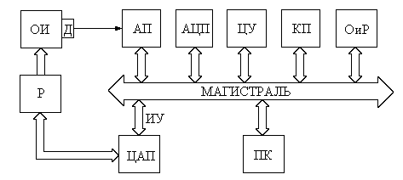

Рисунок 1 - Обобщенная структурная схема измерительной системы

Группа датчиков (Д) преобразует однородные или разнородные по физической природе величины (тепловые) в электрические. Входные величины, воспринимаемые первичными преобразователями (датчиками), могут быть независимыми и взаимосвязанными, изменяться во времени и быть распределенными в пространстве.

Аналоговые преобразователи (АП) выполняют предварительную обработку сигналов с целью приведения их к уровню рабочего диапазона входных напряжений АЦП. Содержат многоканальные коммутаторы аналоговых сигналов, масштабные, унифицирующие (нормирующие) преобразователи, предусилители, согласующие устройства, аналоговые каналы связи. В состав аналого-цифровых преобразователей (АЦП) входят схемы выборки и хранения, компараторы.

Цифровые устройства (ЦУ) включают формирователи импульсов, таймеры, преобразователи кодов, цифровые коммутаторы, специализированные цифровые вычислительные устройства, устройства памяти. Каналы передачи (КП) содержат каналы цифровой связи, модемы, оптические линии связи, формирователи помехозащищенных кодов.

Устройства отображения и регистрации (ОиР) отображают и регистрируют результаты измерений. К ним относятся печатающие устройства, накопители информации на магнитной ленте, дисках, жидкокристаллические дисплеи, матричные экраны, цифровые индикаторы, сигнализаторы.

К цифроаналоговым преобразователям (ЦАП) относятся выходные мультиплексоры, мощные усилители и формирователи выходных импульсов. Регуляторы (Р) представляют собой различные исполнительные устройства (реле, нагреватели и др.) Интерфейсные устройства (ИУ) служат для сопряжения отдельных блоков между собой и с системой. Устройства управления (УУ) реализуются на базе микропроцессора или ПК. При реализации ИС для конкретной измерительной задачи не обязательно наличие всех функциональных блоков.

## C:\Users\Мария\Documents\ДИПЛОМ\для диплома\Screenshot_2.png2.2.Функциональная схема цифрового термометра DS18B20

Рисунок 2 - Функциональная схема датчика температуры DS18B20

# 3. Расчет погрешности измерительного канала при использовании датчиков DS18B20 c проводным соединением

В данном разделе произведены расчеты погрешностей:

1) Измерительного канала при использовании датчиков DS18B20 c проводным соединением

2) Измерительного канала при использовании бесконтактного датчика mlx 90614 c проводным соединением

## 3.1.Теоретическая подготовка к расчетам

Расчет погрешности температурного измерительного канала производился по РД 153-34.0-11.201-97 «Методика определения обобщённых характеристик измерительных каналов ИИС по метрологическим характеристикам средств измерений».[5]

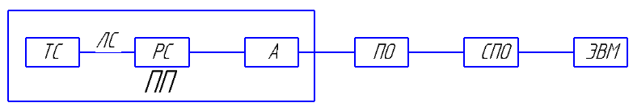Количество компонентов, имеющих нормированные метрологические характеристики, в измерительном канале температуры равно 6. Структурная схема ИК температуры приведена на рисунке 3. Компонент ЭВМ (средство представления информации) является техническим устройством вычислительной техники, вносящим пренебрежительно малую погрешность в результат измерения, поэтому она в расчетах не учитывается. Компоненты, входящие в состав ИК температуры, характеризуются предельными допускаемыми значениями погрешности δio.

Рисунок 3 – Структурная схема измерительного канала температуры

Структурная схема ИК температуры состоит из следующих элементов:

а)ТС – температурный сенсор (чувствительный элемент) первичного преобразователя;

б) ЛС - линия связи;

в) РС - регистр состояния и логического управления;

г) А - адрес и контроль ввода/вывода;

д) ПП - Первичный измерительный преобразователь, класс допуска АА.

е) ПО – прикладное программное обеспечение (драйвер);

ж) СПО – специальное ПО (анализ и обработка данных);

з) ЭВМ – электронная вычислительная машина.

Данные о значениях систематической и случайной составляющей погрешности и законе распределения случайной составляющей погрешности отсутствуют. Принимается допущение, что погрешности СИ являются случайными величинами, распределенными по закону равномерной плотности.

Среднее квадратическое отклонение случайной погрешности 1-го СИ определяется по формуле (1):

,  (1)

где  — среднеквадратическое отклонение основной погрешности СИ, %;

—предел допускаемого значения основной погрешности i-го СИ (по НД на СИ), %;

Кр— коэффициент, определяемый законом равномерного распределения случайной погрешности при доверительной вероятности Р = 1;

m — количество влияющих величин, для которых нормированы изменения метрологических характеристик i-го СИ;

 — среднее квадратическое отклонение дополнительной погрешности i-го СИ от j-й влияющей величины, %.

Среднее квадратическое отклонение случайной погрешности ИК  определяется геометрическим суммированием средних квадратических отклонений случайных погрешностей каждого компонента по формуле (2):

, (2)

где n — количество компонентов, входящих в состав ИК;

 — среднее квадратическое отклонение случайной погрешности компонента, %.

Суммарная погрешность ИК, определяемая геометрическим суммированием большого числа независимых и соизмеримых случайных погрешностей (n> 4), подчиняется нормальному закону распределения.Таким образом, нижняя и верхняя границы интервала, в котором с доверительной вероятностью Р, равной 0,95, находится погрешность ИК, определяется по формуле (3):

, (3)

Для числа измерений больше 4 распределение суммарной погрешности стремится к нормальному (Кн = 1,96).

## 3.2 Метрологические характеристики, подлежащие расчету

Рассчитывается доверительный интервал с предельно допустимыми нижней  и верхней  границами, в котором с заданной вероятностью Р = 0,95 находится погрешность измерительного канала температуры. Результатами расчета являются численные значения границ доверительного интервала .

Среднее квадратическое отклонение случайной составляющей погрешности ИК температуры определяется по формуле (4):

, (4)

где δПП — основная погрешность первичного преобразователя (чувствительный элемент - полупроводник). δПП= 2,5% (по НД на датчик);

 — дополнительная погрешность определяемая потерями на линиях связи. Так как потери очень малы, то примем δЛС=0;

δПО – погрешность программного обеспечения;

δсПО – погрешность специального программного обеспечения.

При условии, что код ПО и СПО был заложен верно (P=99,9 %), погрешность очень мала и приближенно равна δПО= 0,1 %, δСПО= 0,1 %.

Таким образом, среднее квадратическое отклонение суммарной погрешности ИК температуры по формуле (4):

Предельно допускаемое значение погрешности ИК вычисляется по формуле (3):

Принимается значение нижней (верхней) границы доверительного интервала, в котором с вероятностью Р, равной 0,95, при 20 оС находится погрешность ИК температуры: $±0,57 ℃$.

# 4. Расчет погрешности измерительного канала при использовании датчика mlx 90614 c проводным соединением

## 4.1 Теоретическая подготовка к расчетам

Расчет погрешности температурного измерительного канала производился по РД 153-34.0-11.201-97 «Методика определения обобщённых характеристик измерительных каналов ИИС по метрологическим характеристикам средств измерений» [11].

Количество компонентов, имеющих нормированные метрологические характеристики, в измерительном канале температуры равно 6. Структурная схема ИК температуры приведена на рисунке 3. Компонент ЭВМ (средство представления информации) является техническим устройством вычислительной техники, вносящим пренебрежительно малую погрешность в результат измерения, поэтому она в расчетах не учитывается. Компоненты, входящие в состав ИК температуры, характеризуются предельными допускаемыми значениями погрешности δio.

Рисунок 4 – Структурная схема измерительного канала температуры

Структурная схема ИК температуры состоит из следующих элементов:

а)ТС – температурный сенсор (чувствительный элемент) первичного преобразователя;

б) ЛС - линия связи;

в) РС - регистр состояния и логического управления;

г) А - адрес и контроль ввода/вывода;

д) ПП - Первичный измерительный преобразователь, класс допуска АА.

е) ПО – прикладное программное обеспечение (драйвер);

ж) СПО – специальное ПО (анализ и обработка данных);

з) ЭВМ – электронная вычислительная машина.

Данные о значениях систематической и случайной составляющей погрешности и законе распределения случайной составляющей погрешности отсутствуют. Принимается допущение, что погрешности СИ являются случайными величинами, распределенными по закону равномерной плотности.

Среднее квадратическое отклонение случайной погрешности 1-го СИ определяется по формуле (1):

,  (1)

где  — среднеквадратическое отклонение основной погрешности СИ, %;

—предел допускаемого значения основной погрешности i-го СИ (по НД на СИ), %;

Кр— коэффициент, определяемый законом равномерного распределения случайной погрешности при доверительной вероятности Р = 1;

m — количество влияющих величин, для которых нормированы изменения метрологических характеристик i-го СИ;

 — среднее квадратическое отклонение дополнительной погрешности i-го СИ от j-й влияющей величины, %.

Среднее квадратическое отклонение случайной погрешности ИК  определяется геометрическим суммированием средних квадратических отклонений случайных погрешностей каждого компонента по формуле (2):

, (2)

где n — количество компонентов, входящих в состав ИК;

 — среднее квадратическое отклонение случайной погрешности компонента, %.

Суммарная погрешность ИК, определяемая геометрическим суммированием большого числа независимых и соизмеримых случайных погрешностей (n> 4), подчиняется нормальному закону распределения.Таким образом, нижняя и верхняя границы интервала, в котором с доверительной вероятностью Р, равной 0,95, находится погрешность ИК, определяется по формуле (3):

, (3)

Для числа измерений больше 4 распределение суммарной погрешности стремится к нормальному (Кн = 1,96).

## 4.2 Метрологические характеристики, подлежащие расчету

Рассчитывается доверительный интервал с предельно допустимыми нижней  и верхней  границами, в котором с заданной вероятностью Р = 0,95 находится погрешность измерительного канала температуры. Результатами расчета являются численные значения границ доверительного интервала .

Среднее квадратическое отклонение случайной составляющей погрешности ИК температуры определяется по формуле (4):

, (4)

где δПП — основная погрешность первичного преобразователя (чувствительный элемент - полупроводник). δПП= 2,5% (по НД на датчик);

 — дополнительная погрешность определяемая потерями на линиях связи. Так как потери очень малы, то примем δЛС=0;

δПО – погрешность программного обеспечения;

δсПО – погрешность специального программного обеспечения.

При условии, что код ПО и СПО был заложен верно (P=99,9 %), погрешность очень мала и приближенно равна δПО= 0,1 %, δСПО= 0,1 %.

Таким образом, среднее квадратическое отклонение суммарной погрешности ИК температуры по формуле (4):

Предельно допускаемое значение погрешности ИК вычисляется по формуле (3):

Принимается значение нижней (верхней) границы доверительного интервала, в котором с вероятностью Р, равной 0,95, при 20 оС находится погрешность ИК температуры: $±0,57 ℃$.

# 5. Проектирование контейнера для контроля температуры рельефной меры

В ходе работы был спроектирован контейнер, который обеспечивает необходимое для корректного измерения температуры положение датчика относительно образца и расстояние между датчиком и образцом.

Контейнер состоит из 4 вновь разрабатываемых изделий и 4 стандартных крепежных изделий. Материал вновь разрабатываемых изделий – пластик АБС, произведенный по ТУ 2212-019-00203521-96.

Сборка контейнера производится следующим образом:

1. В паз в верхней части корпуса помещается интегральная схема, подключенная к беспроводному цифровому термометру
2. Интегральная схема накрывается крышкой, которая соединяется болтами с верхней частью корпуса
3. На цилиндрический выступ в углублении нижней части корпуса помещается подложка с объектом контроля – рельефной мерой
4. Верхняя часть корпуса устанавливается на нижнюю часть корпуса и соединяется с ней гайкой

Для начала контроля необходимо:

1) Подключить датчик к микросхеме

2) Подключить микросхему к ЭВМ через USB-интерфейс

3)Запустить специальное программное обеспечение

# 6. Контроль температурного режима в помещении лаборатории

В ходе работы произведен мониторинг температуры в области нахождения СЗМ Solver P47. Мониторинг произведен с помощью четырех цифровых термометров DS18B20, подключенных к интегральной микросхеме AT Tiny. Датчики были помещены по периметру поверхности, на которой установлен микроскоп. Значения температуры получены с помощью специального программного обеспечения, входящего в комплект поставки датчика. Вид диалогового окна программы представлен в приложении Д.

Измерения проводились в течение суток. Полученные значения температуры в двух точках вышли за установленную ГОСТ 8.635-2007 и ГОСТ 8.593-2009 верхнюю границу температуры, при которой допускаются калибровка и поверка СЗМ. Однако, в данном случае необходимо учитывать абсолютную погрешность измерительного канала, имеющую значение $∆_{ИКН\left(В\right)}$ $=±0,57 ℃$. Учет погрешности произведен посредством расчета ошибок первого и второго рода. Выполнен расчет для датчика 1.

Ошибка первого рода:

$$α=\frac{δ}{256s}\left[0,52φ\left(\frac{T-2δ}{2s}\right)+5,21φ\left(\frac{T-δ}{2s}\right)+5,81φ\left(\frac{T}{2s}\right)\right],$$

Где $s-СКО полученного значения температуры;$

$$T-величина диапазона допустимых при калибровке значений$$

температуры;

$$δ-абсолютная погрешность измерительного канала.$$

Ошибка второго рода:

$$β=\frac{δ}{512s}[16,38φ\left(\frac{T}{2s}\right)-6,13φ\left(\frac{T+2δ}{2s}\right)]$$

$$α=\frac{1,14}{256∙0,253}\left[0,52φ\left(\frac{6-2∙1,14}{2∙0,253}\right)+5,21φ\left(\frac{6-1,14}{2∙0,253}\right)+5,81φ\left(\frac{6}{2∙0,253}\right)\right]$$

$$α≈0,1$$

$$β=\frac{1,14}{512∙0,253}\left[16,38φ\left(\frac{6}{2∙0,253}\right)-6,13φ\left(\frac{6+1,14}{2∙0,253}\right)\right]$$

$$β≈0,05$$

# ЗАКЛЮЧЕНИЕ

В данной работе был произведен анализ существующих методов измерения температуры бесконтактным и контактным образом. На основе анализа выбран бесконтактный цифровой термометр для измерения температуры рельефной меры и контактный цифровой термометр для измерения температуры в области нахождения микроскопа. Спроектирована функциональная схема измерительного канала, включающего в себя 1 бесконтактный термометр и 4 контактных. Подобраны составные части измерительного канала. Проведен расчет погрешности измерительного канала бесконтактного измерения температуры. Спроектирован контейнер для измерения температуры рельефной меры бесконтактным образом. В заключение проведен контроль температурного режима в кафедральной лаборатории.

В продолжении работы будет рассмотрена возможность использования датчиков DS1624 для измерения температуры вокруг СЗМ, т.к. они обладают меньшей погрешностью измерения (). Будет рассчитана погрешность измерительного канала системы, канал будет собран и испытан. Будут произведены сборка контейнера для измерения температуры рельефной меры и проверка его работоспособности, разработка алгоритмов и реализация специального программного обеспечения для обработки результатов измерения значений температур образца и области вокруг микроскопа, разработка математической модели изменения температуры образца, находящегося в помещении, для определения промежутка времени, за которое температура образца окажется в допустимых пределах, заданных ГОСТ 8.635-2007 и ГОСТ 8.593-2009, что позволит увеличить эффективность работы персонала лаборатории.

# Список использованных источников

1. ГОСТ 8.635-2007. Государственная система обеспечения единства измерений. Микроскопы сканирующие зондовые атомно-силовые. Методика калибровки.
2. ГОСТ 8.593-2009. Государственная система обеспечения единства измерений. Микроскопы сканирующие зондовые атомно-силовые. Методика поверки.
3. ГОСТ 8636-2007. Государственная система обеспечения единства измерений. Микроскопы электронные растровые. Методика калибровки.
4. ГОСТ 8631-2007. Государственная система обеспечения единства измерений. Микроскопы электронные растровые. Методика поверки.
5. ГОСТ 8592-2009. Государственная система обеспечения единства измерений. Меры рельефные нанометрового диапазона из монокристаллического кремния. Требования к геометрическим формам, линейным размерам и выбору материала для изготовления.
6. ГОСТ 16093-2004. Основные нормы взаимозаменяемости. Резьба метрическая. Допуски. Посадки с зазором.
7. ГОСТ 6636-69. Основные нормы взаимозаменяемости. Нормальные линейные размеры.
8. ГОСТ 2.311-68. Единая система конструкторской документации. Изображение резьбы.
9. ГОСТ 19658-81. Кремний монокристаллический в слитках. Технические условия.
10. ТУ 2212-019-00203521-96.Сополимеры. Акрилонитрилбутадиенстирольные АБС. Технические условия.
11. Руководящий документ: РД153-34.0-11.201-97. Методика определения обобщённых характеристик измерительных каналов ИИС по метрологическим характеристикам средств измерений. - Департамент стратегии развития и научно-технической политики РАО «ЕЭС России», 1997. -10 с.
12. Геращенко О.А., Гордов А.Н., Еремина А.К., Температурные измерения. Справочник; АН УССР, Институт проблем энергосбер. – Киев: Наук. думка, 1989. с.704. – ISBN 5-12-000490-3.
13. Евдокимов, И.Н. Методы и средства исследований. Часть 1. Температура; РГУ Нефти и Газа им. Губкина, кафедра физики. – Москва, 2004. 103 с.
14. Миронов В.Л.Основы сканирующей зондовой микроскопии. – Российская Академия Наук Институт Физики Микроструктур, 2004. – 114 с.
15. Professor Richard K. L. Fundamental Principles of Engineering Nanometrology. – Elsevier Inc, 2010. – 317 с.
16. Температурные датчики Dallas Semiconductor [Электронный ресурс]: каталог электронных компонентов и радиодетали /. – Электронный каталог – режим доступа к ресурсу: <http://www.chipinfo.ru/>
17. DS18B20. Programmable resolution 1-wire digital thermometer.
18. Omron infrared thermosensor ES1C.
19. Digital Thermometer and Memory DS1624 [Электронный ресурс]: паспорт электронного датчика. – режим доступа к ресурсу:  <http://www.maximintegrated.com/en.html>
20. mlx 90614 family. Single and dual zone infra red thermometer in TO-39.

Приложение А - Сравнительные характеристики температурных датчиков

­­

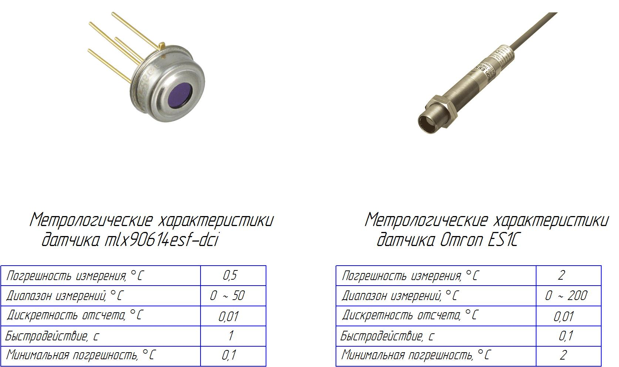

Приложение Б - преобразование температуры в измерительный сигнал в бесконтактных датчиках

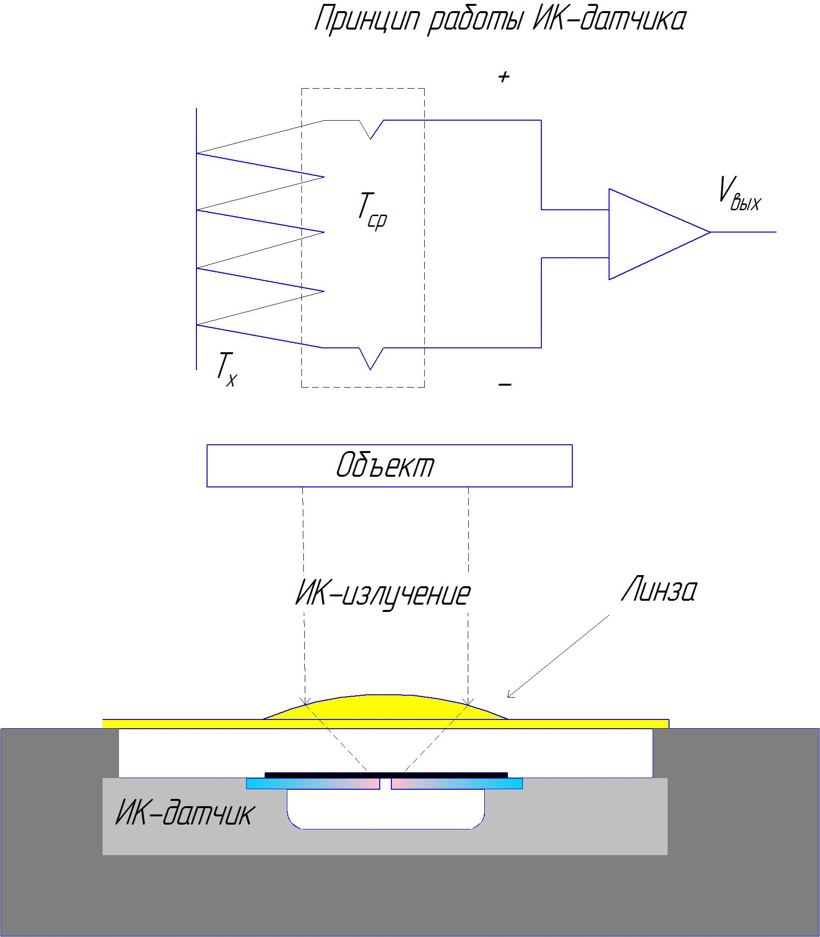

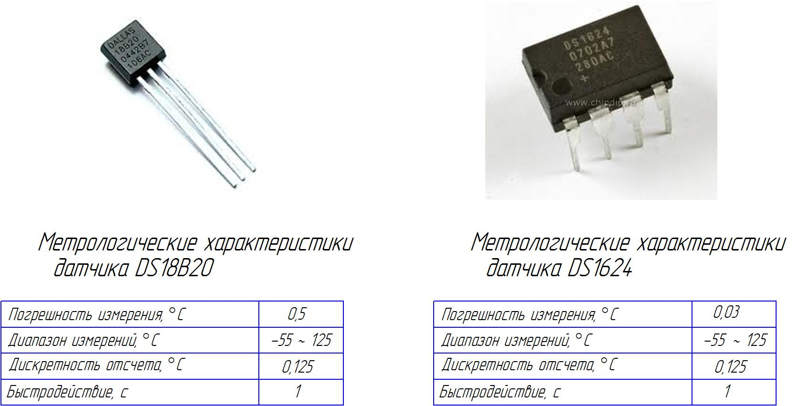Приложение В – метрологические характеристики датчиков DS18B20 и DS1624

# Приложение Г - диалоговое окно программы

